|  |  |
| --- | --- |
| NOMBRE DEL PROYECTO | **HEALTHY SMART [Nutrición]** |
| GITHUB | <https://github.com/Nezahual/Nutricion> |
| NOMBRES DE LOS PARTICIPANTES | **Ignacio Gil**  **Guillermo Pérez**  **Laura Hidalgo**  **Rodolfo R. Stas**  **Pol Eduardo Guzmán** |
| LOCALIDAD | **MADRID** |
| ITINERARIO | **BACK END** |

**OBJETIVO DEL PROYECTO**

El proyecto final tiene por objetivo combinar **utilidad real** junto con el máximo de **conocimientos aplicados** de los que se han visto a lo largo del desarrollo del curso. Para ello, partimos de la necesidad de contar con una base de datos sólida y útil, como la obtenida referente a la composición de los diferentes alimentos para su posterior uso en la aplicación. Es desde esos datos desde dónde se parte para que la herramienta ofrezca el aporte nutricional de cada plato permitiendo al mismo tiempo al usuario la **configuración y personalización** de sus propios platos frecuentes.

**ESQUEMA TÉCNICO**

Como se ha desarrollado anteriormente, el proyecto final permite la aplicación de aquellos conocimientos adquiridos a lo largo del curso. Parte del lenguaje **JSE (JDK + JRE)**, y hace uso de las bibliotecas y la **máquina virtual de Java (JVM)**. Esta es una de las piezas fundamentales pues permite que, tras escribir la aplicación Java, ésta sea ejecutada siendo la máquina virtual en última instancia lo que convierte el código *bytecode* a código nativo del dispositivo final. Es precisamente esta posibilidad del código Java de ser portable de unos sistemas a otros por medio de JVM una de sus características principales.

Por otro lado, hemos utilizado **NetBeans** como entorno de desarrollo (IDE), básicamente cómo herramienta de software para la organización, creación, compilación y depuración de la aplicación Java. De igual modo ha sido necesario el empleo del gestor de base de datos **MySQL** y de **Glassfish** como servidor de aplicaciones.

También se aplica lo aprendido por medio de la **plataforma JEE** como conjunto de especificaciones que permiten soluciones para el desarrollo, despliegue y gestión de aplicaciones multicapa centradas en servidor. Basándonos en el patrón de diseño **MVC** (modelo vista controlador) en el que se basan los principales *framework* para desarrollo web como **Spring**. Los **JSP** (*Java Server Pages*) empleados en el proyecto combinan código estático HTML y dinámico como el código **JSTL y sus librerías**. En concreto se ha empleado la versión 4.3.14 de Spring para facilitar el desarrollo de la interfaz de usuario con sus librerías. **Bootstrap** y **JQuery** como librerías aplicados para el desarrollo de la parte orientada a cliente en cuanto a diseño y estilos. Por último, como herramienta software para la gestión y construcción de proyectos Java como éste proyecto final se ha empleado **Maven**.

El diagrama de bloques que muestra los diferentes módulos que componen el proyecto (ver imagen 1.1.) permite observar la aplicación y composición del proyecto anteriormente descritos. Y el diagrama UML anexo permite observar la construcción del proyecto.

**Imagen 1.1.** Diagrama de bloques de los módulos que componen el proyecto.

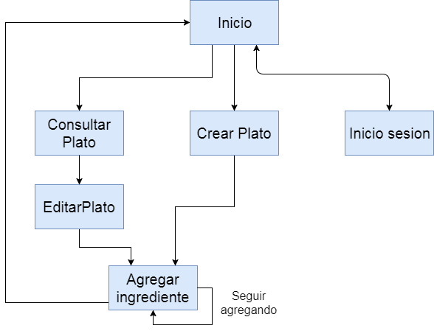

**METODOLOGÍA DE TRABAJO**

Partiendo de una idea inicial puesta en común, la división de funciones del grupo se desarrolla de acuerdo a los conocimientos y potencialidades de cada uno de los miembros estableciendo así sinergias eficaces para la obtención del proyecto final. La implementación y desarrollo de la herramienta se ha llevado a cabo dentro del plazo establecido de 5 días para ello. La fase primitiva en la que se establece código para desarrollar modelos, DAO y controlador ha sido llevada a cabo por Eduardo, siendo todo ello supervisado y completado en una fase posterior por Guillermo e Ignacio. De igual modo las vistas han sido desarrolladas por Guillermo conjuntamente con Ignacio. Desarrollo de proyecto y diagrama se ha llevado a cabo de forma conjunta por el grupo. La parte de desarrollo visual por medio de un borrador previo y posterior aplicación de plantilla (cabecera, menú y pie de las vistas) ha sido llevada a cabo por Laura y Rodolfo con la supervisión de Ignacio que a su vez introdujo mejoras por medio de sus conocimientos en CSS. El desarrollo de esta memoria y del diagrama UML del proyecto final tiene como autora a Laura con la colaboración de Rodolfo y las aportaciones de los demás compañeros en los diferentes apartados de forma consensuada.

**EL PROYECTO**

El proyecto busca dar a conocer la información de los valores nutricionales al usuario, otorgándole control y capacidad creativa en la toma de decisiones en cuanto a su alimentación, todo ello en un entorno amigable, que permita adaptación a las necesidades generales y particulares de cada individuo.

Una vez identificado como usuario, se pasa a verificar los valores nutricionales de su interés de acuerdo a criterios de búsqueda establecidos por el usuario, luego éste mismo confecciona con los ingredientes de su elección el plato que prefiera haciendo uso de las intuitivas opciones del proyecto. Posteriormente el usuario podrá guardar su creación de plato o elegir alguno de los guardados antes, teniendo presente en todo momento tanto la carga calórica como los valores nutricionales en general del plato de su elección.